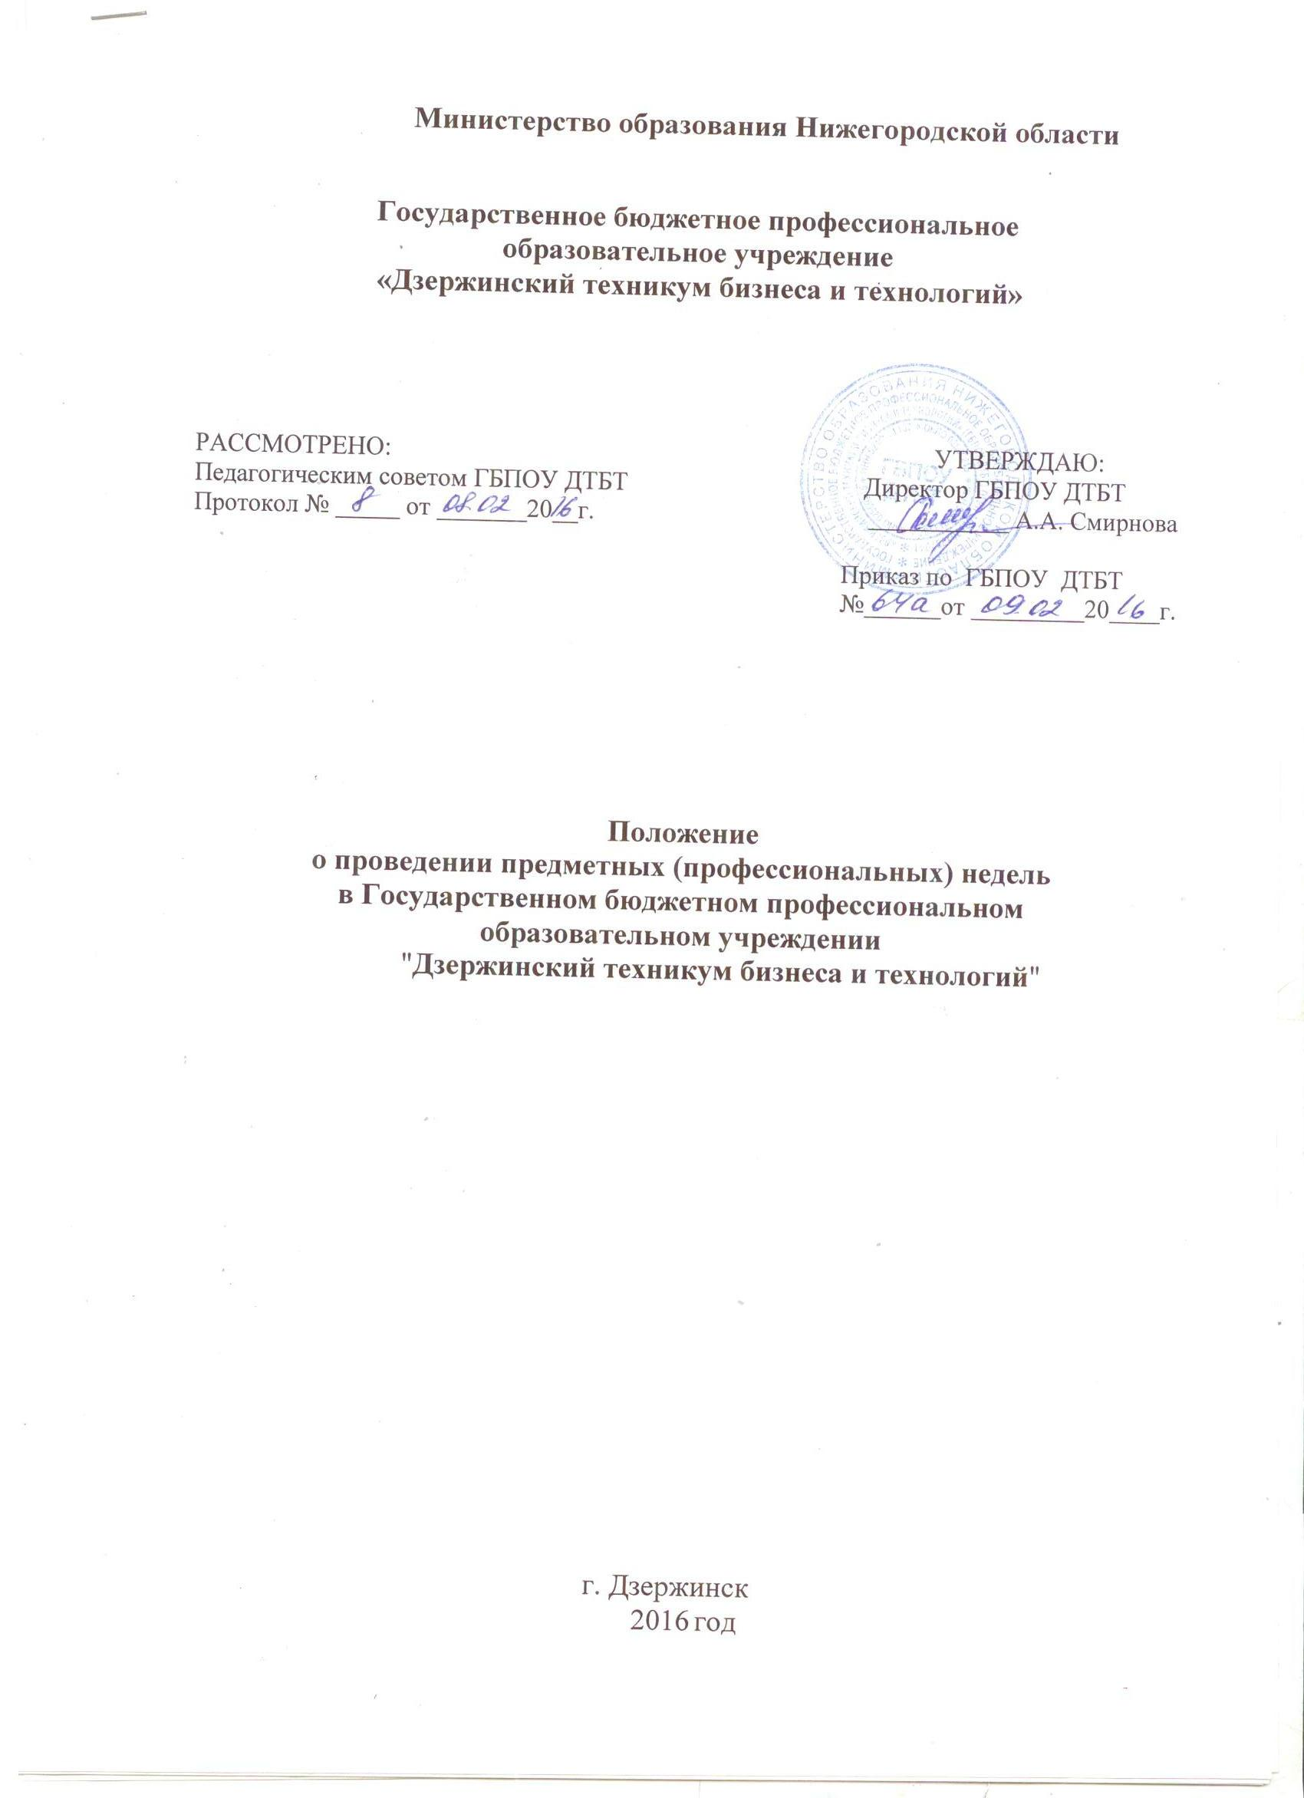

1 Общие положения

  - Предметная (профессиональная) неделя (декада) – одна из форм работы методической комиссии, отражающая целенаправленную, коллективную, индивидуальную, практическую деятельность педагогов, направленную на повышение качества обучения, профессиональной подготовки и развитие творческо-исследовательской деятельности студентов.
  - В Государственном бюджетном профессиональномобразовательном учреждении "Дзержинский техникум бизнеса и технологий" (далее техникум) предметные (профессиональные) недели проводятся ежегодно методическими комиссиями с целью повышения профессиональной компетентности педагогов в рамках планирования научно-методической работы, а также для развития познавательной и творческой активности обучающихся, мотивации их к освоению учебных дисциплин, профессий и специальностей.
1.3 Задачи предметной (профессиональной) недели:
- стимулирование профессионального роста и совершенствование профессионального мастерства педагогов через подготовку, организацию и проведение открытых учебных занятий и внеклассных мероприятий;
- мотивация студентов к углубленному изучению учебных дисциплин, курсов, профессий и специальностей, развитие их творческих способностей;
- развитие у студентов общих и профессиональных компетенций;
- расширение круга профессиональных умений по выбранной профессии/специальности;
- выявление обучающихся, которые обладают творческими способностями, стремятся к углубленному изучению определенной учебной дисциплины или курса, профессии и специальности;
- формирование банка педагогических технологий для развития обучающихся вобласти науки, техники, профессии, специальности, художественного творчества;
- укрепление содружества между преподавателями и студентами;
- развитие стратегического партнёрства с предприятиями и организациями – работодателями;
-реклама учебного заведения с целью привлечь потенциальных абитуриентов.
.

2Организация и порядок проведения предметной (профессиональной)недели

2.1 Предметная (профессиональная) неделя проводятся в соответствии с годовым планом работы техникума.
2.2 Тематика предметной (профессиональной) недели определяется на заседании методической комиссии на основании рекомендаций научно-методического совета.
2.3Мероприятия должны соответствовать задачам и тематике недели.
2.4 Организатором предметной (профессиональной) недели является методическая комиссия.
2.5 Участниками предметной (профессиональной) недели являются:
- все преподаватели, преподающие дисциплины образовательной области (или профессии/специальности), по которой проводится предметная (профессиональная) неделя;
- мастера производственного обучения данной профессии;
- обучающиеся техникума, изучающие дисциплину или образовательную область, по которой проводится предметная неделя, студенты, обучающиеся данной профессии/специальности.
2.6В рамках предметной (профессиональной) недели могут проводиться:
- нетрадиционные открытые занятия по дисциплине, МДК, практике;
- внеклассные мероприятия по группам, курсам, профессиям и специальностям (конкурсы плакатов, газет, публикаций, конкурсы, викторины, турниры, олимпиады, конференции, театрализованные представления, экскурсии,выставки и презентации авторских творческих работ обучающихся и педагогов,мастер-классы, презентации профессий и специальностей, круглые столы и прочее);
- общетехникумовскиемероприятия;
- мероприятия профориентационной направленности: встречи со школьниками, выпускниками техникума, работодателями, родителями, конкурсы профмастерства;
- коллективные творческие дела
и другие формы учебно-воспитательной деятельности.
2.7 При составлении плана недели необходимо учитывать:
- занятость всех преподавателей и мастеров производственного обучения;
- разнообразные формы проведения мероприятий;
- ориентацию мероприятий на формирование общих и профессиональных компетенций обучающихся.
2.8 План составляется с указанием названий мероприятий, даты, времени, участников и ответственного.
2.9 Обсуждение плана предметной (профессиональной) недели происходит на заседании методической комиссии.
2.10 План утверждается заместителем директора по учебной (учебно-производственной) работе за неделю до проведения предметной (профессиональной) недели
2.11О проведении предметной (профессиональной) недели издается приказ директора техникума.
2.12 Каждому преподавателюи мастеру производственного обучения необходимо провести не менее одного тематического мероприятия в рамках предметной (профессиональной) недели.
2.13Во время проведения предметной недели (декады), администрация техникума посещает мероприятия, анализируя уровень знаний и умений студентов, педагогическое и профессиональное мастерство преподавателей, методическую обеспеченность кабинетов, лабораторий.
2.14По окончании предметной (профессиональной) недели на заседании методической комиссии проводится анализ мероприятий, организованных в ходе недели, подводятся итоги.
2.15 По итогам предметной (профессиональной) недели в течение 3 дней после её проведения методисту сдаются следующие документы:
- методические разработки мероприятий предметной (профессиональной) недели на бумажном и электронном носителях;
- отчет по итогам предметной (профессиональной) недели с указанием Ф.И.О. педагогических работников и обучающихся для поощрения.
2.16 Результаты предметной (профессиональной) недели отражаются в итоговом приказе директора техникума.

